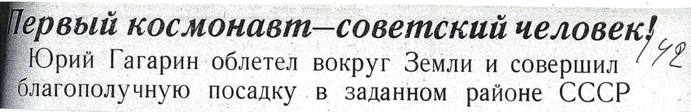

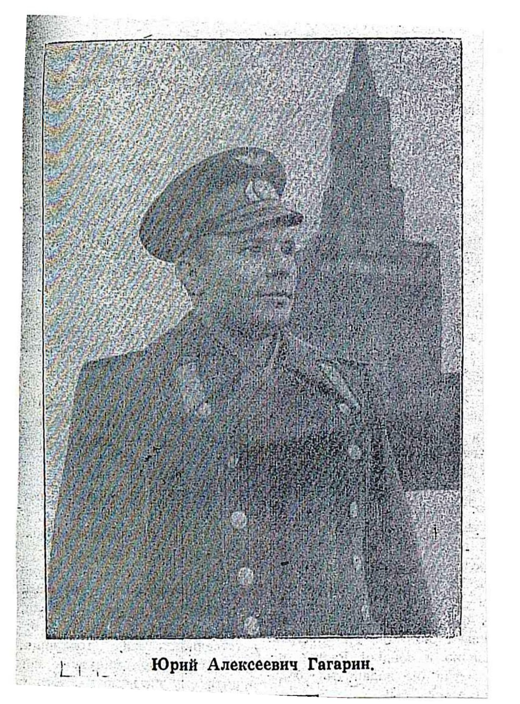

Ф. Р-24. Оп. 1 Д. 38. Л. 142
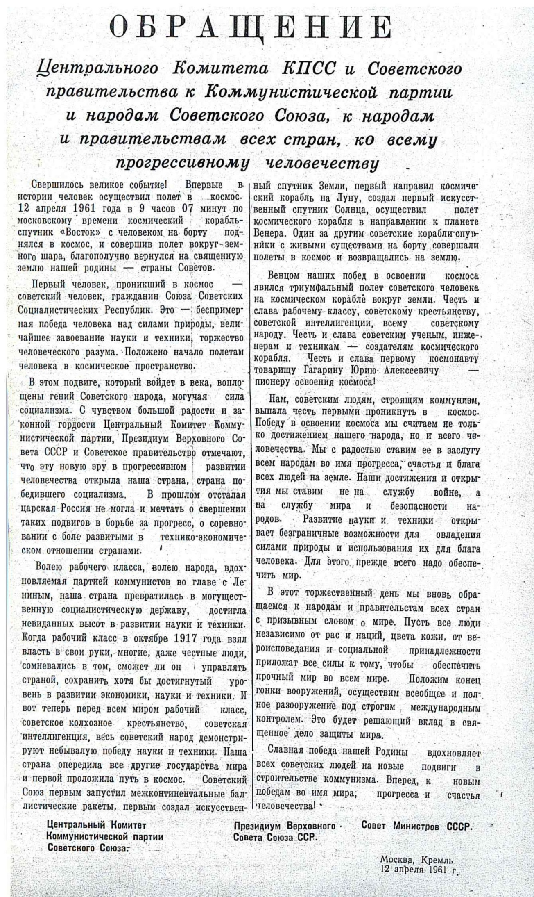
Ф. Р-24. Оп. 1 Д. 38. Л. 142

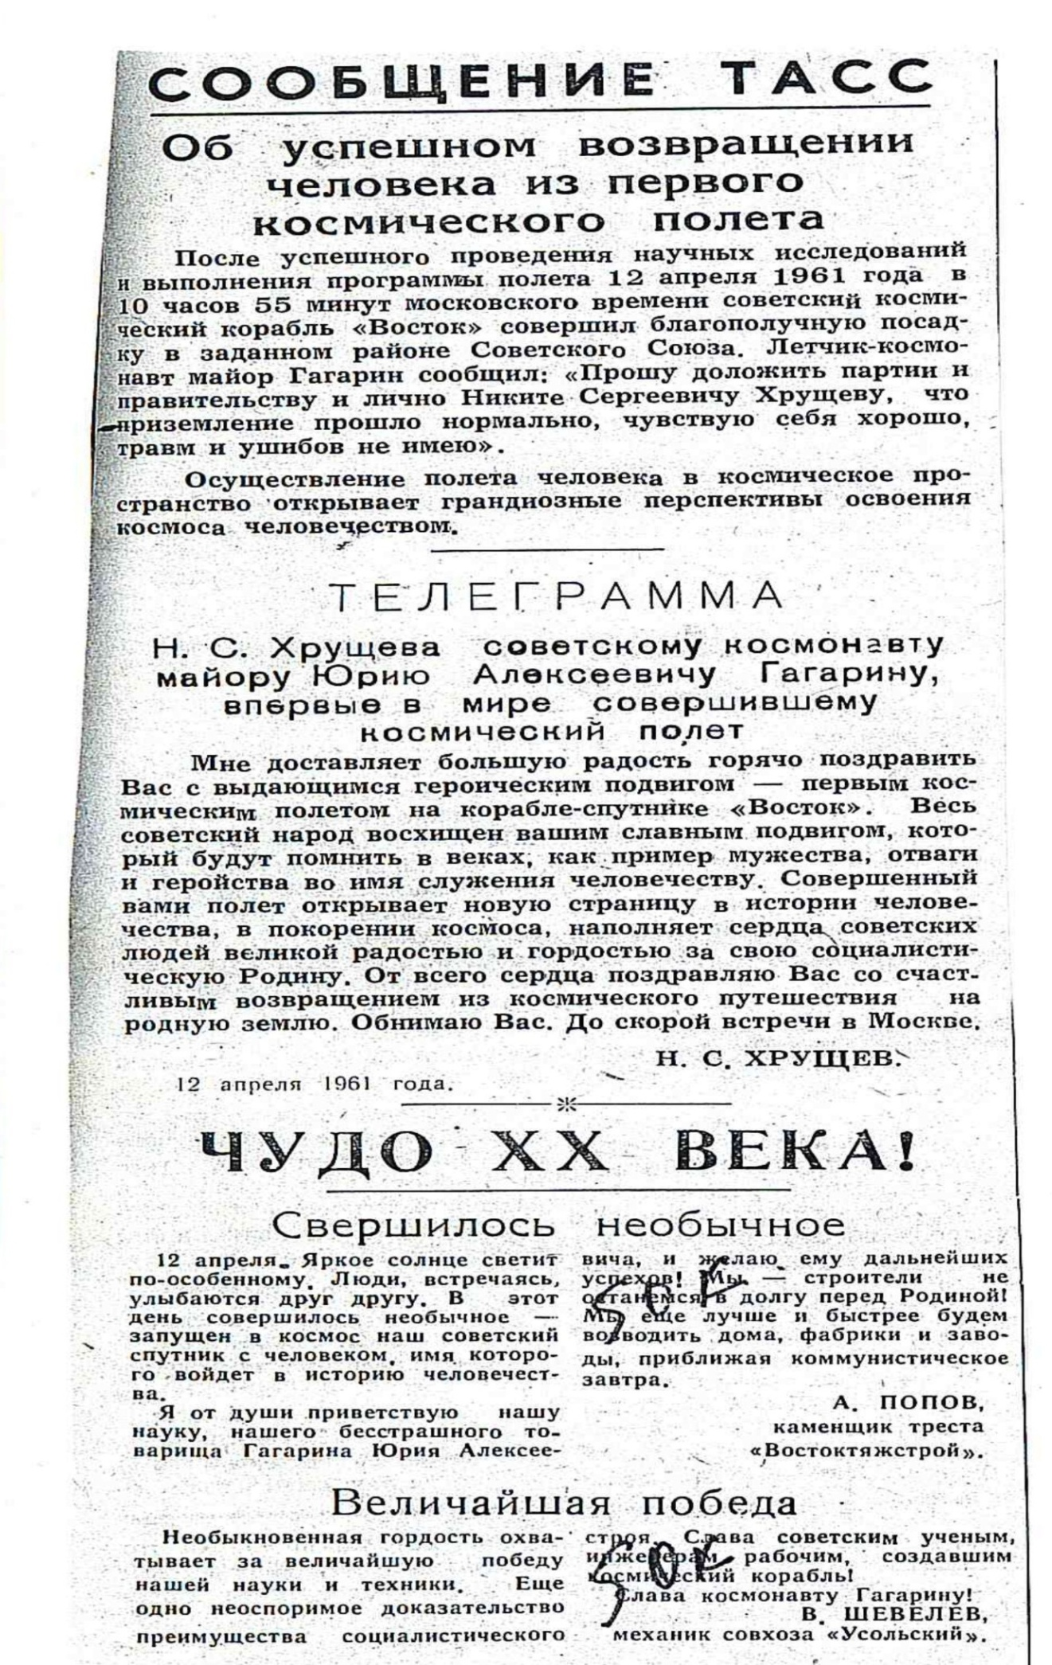
Ф. Р-24. Оп. 1 Д. 38. Л. 142

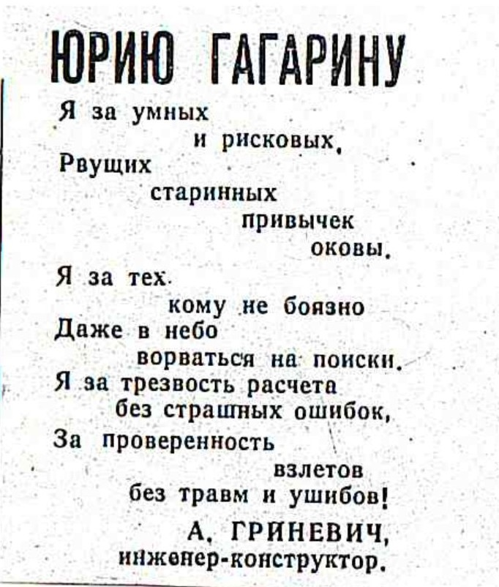

Ф. Р-24. Оп. 1 Д. 38. Л. 142
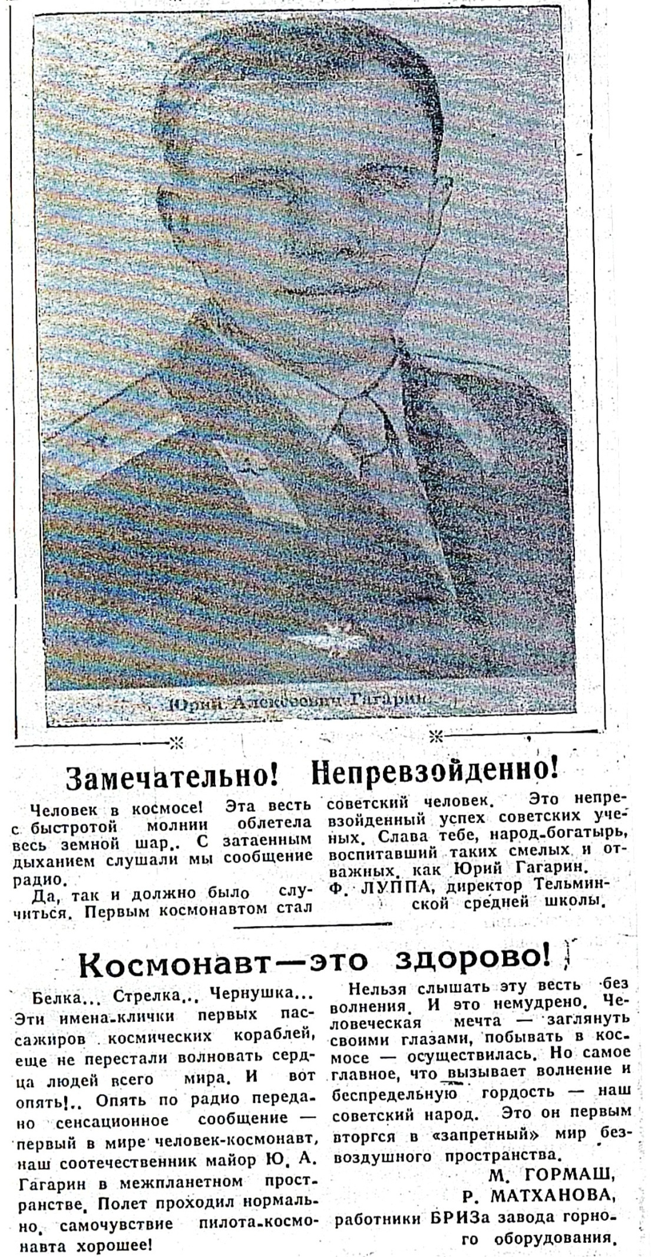
Ф. Р-24. Оп. 1 Д. 38. Л. 144

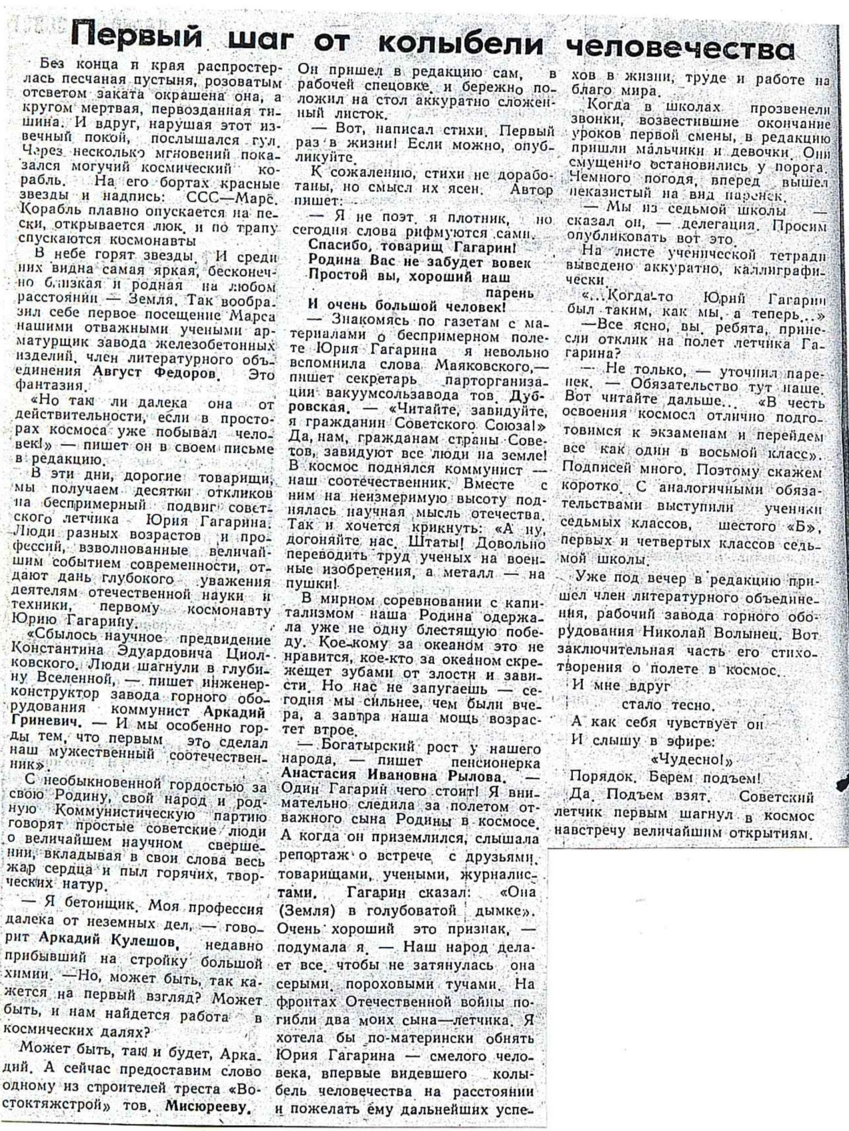
Ф. Р-24. Оп. 1 Д. 38. Л. 144

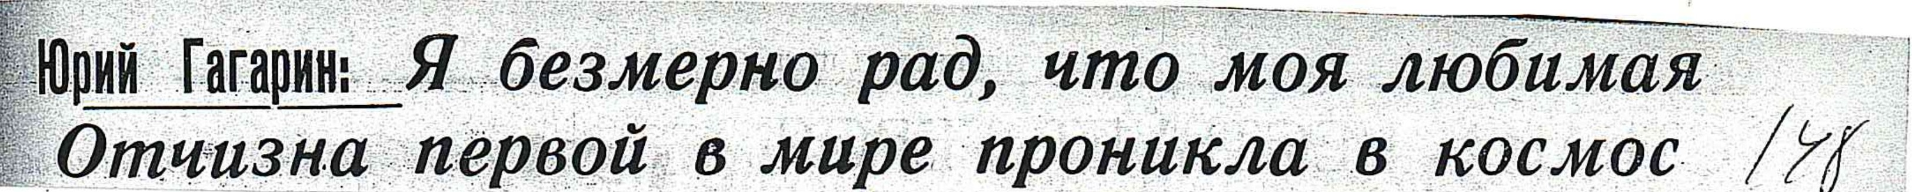
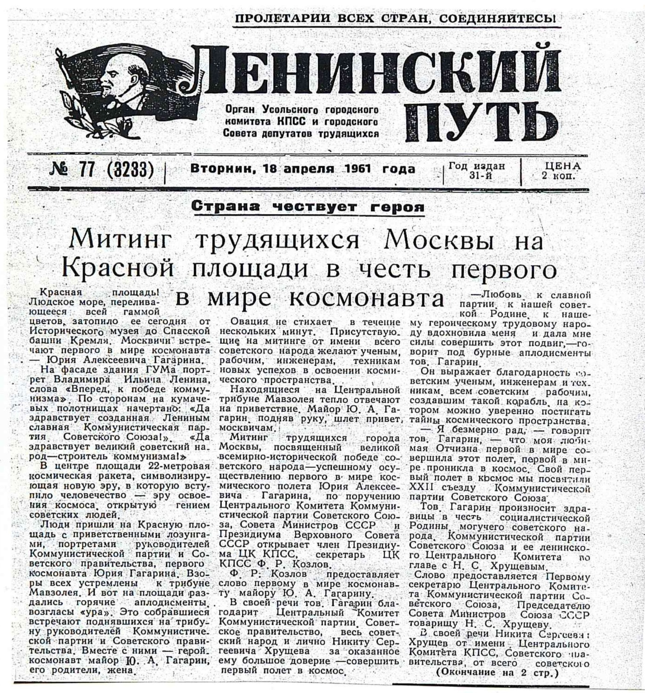
Ф. Р-24. Оп. 1 Д. 38. Л. 148

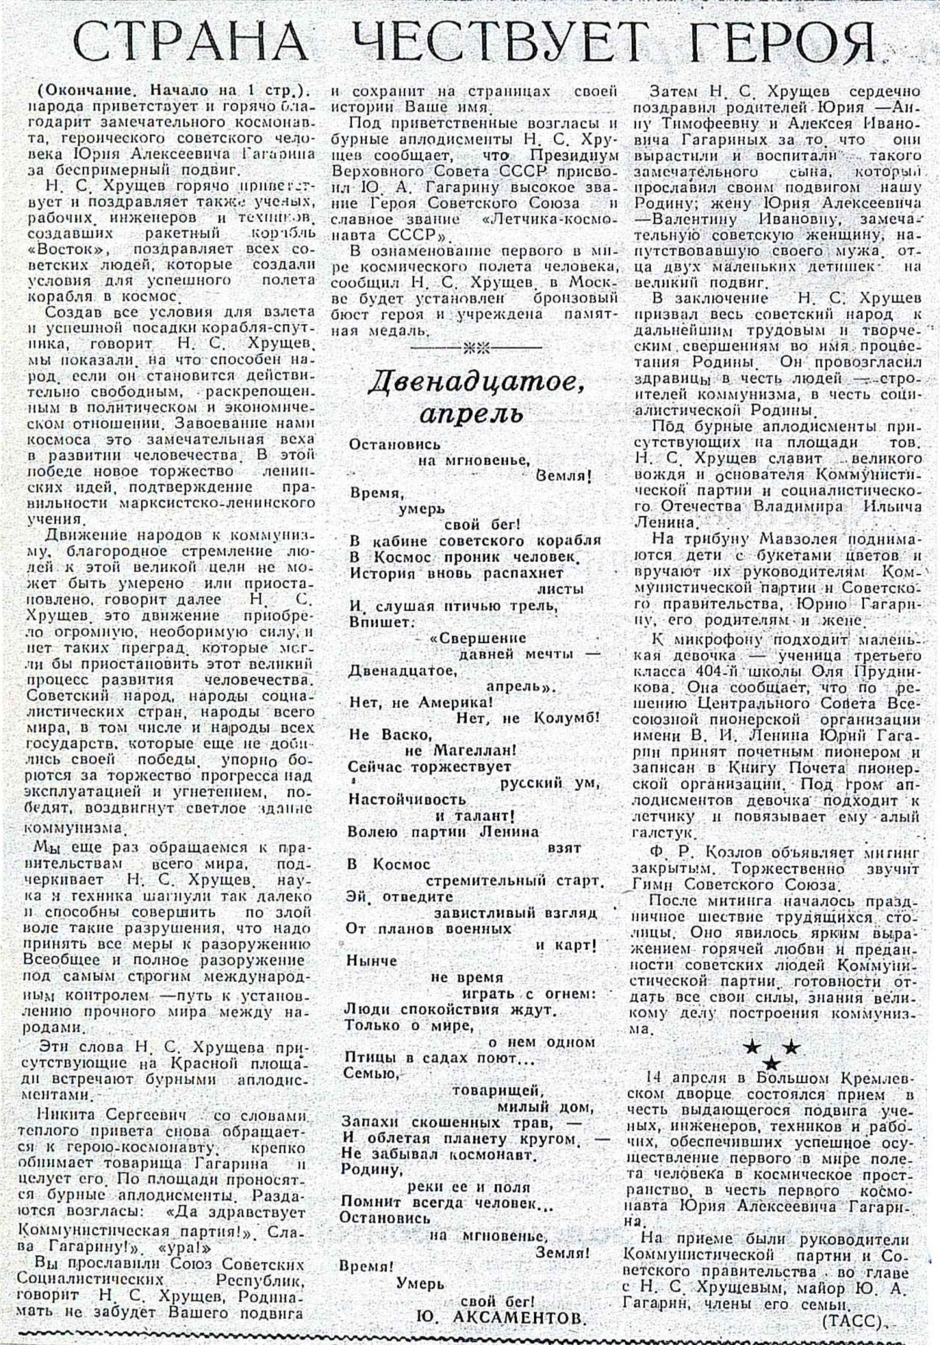
Ф. Р-24. Оп. 1 Д. 38. Л. 148

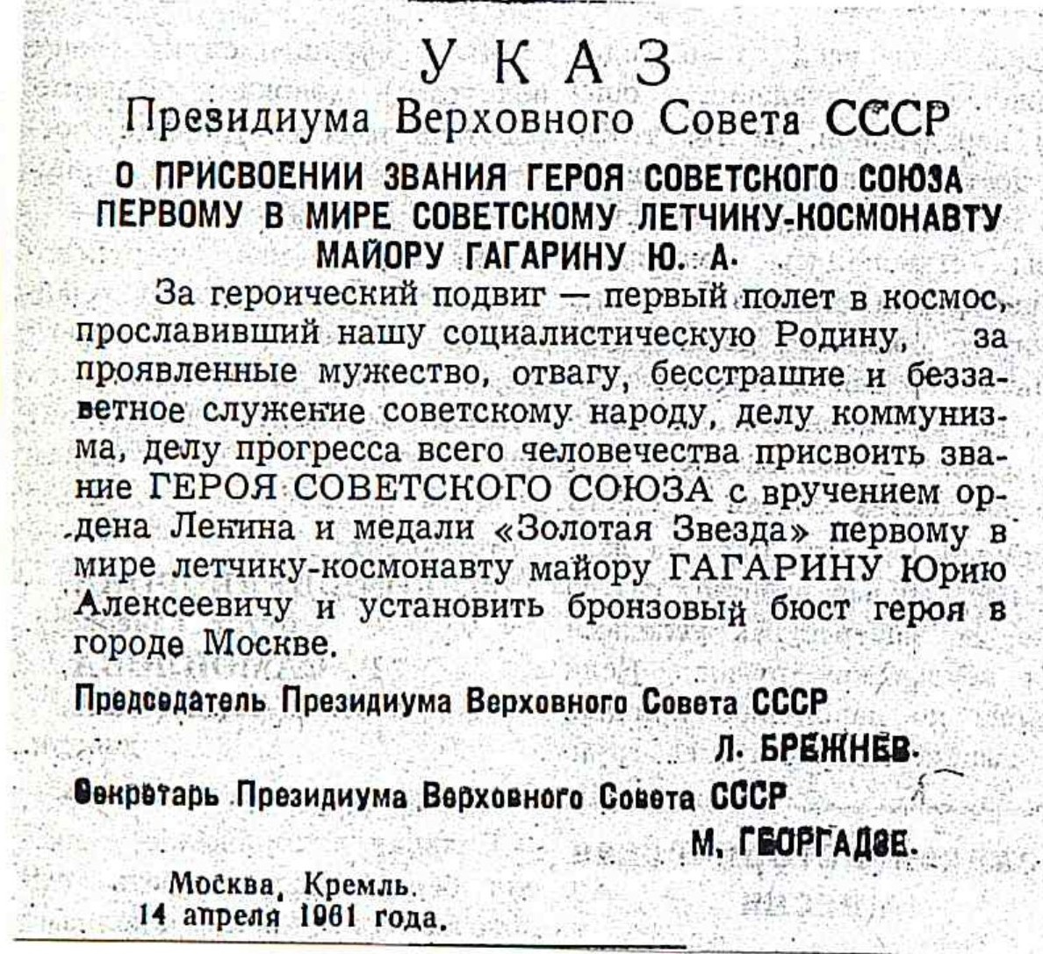

Ф. Р-24. Оп. 1 Д. 38. Л. 148

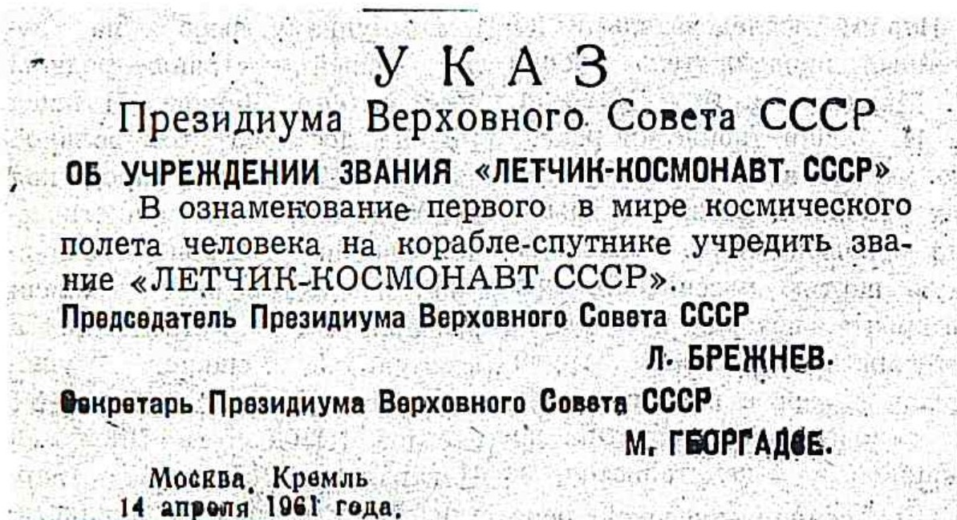

Ф. Р-24. Оп. 1 Д. 38. Л. 148

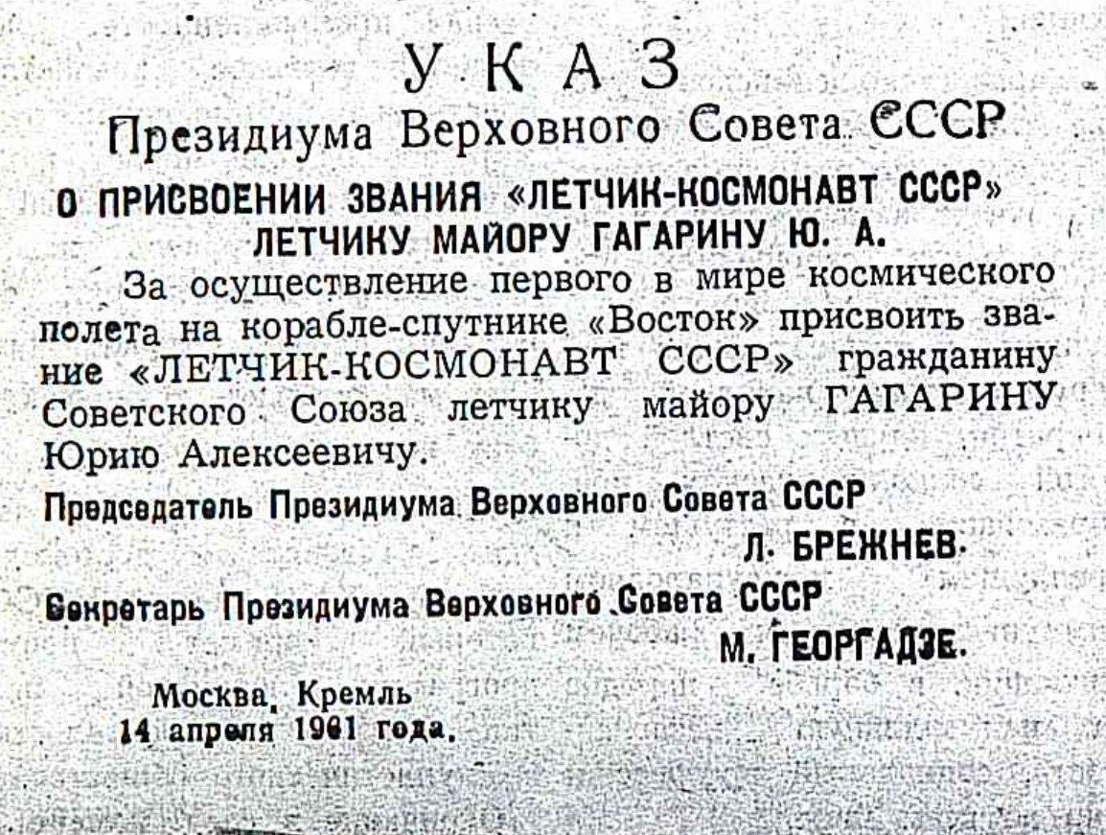

Ф. Р-24. Оп. 1 Д. 38. Л. 148

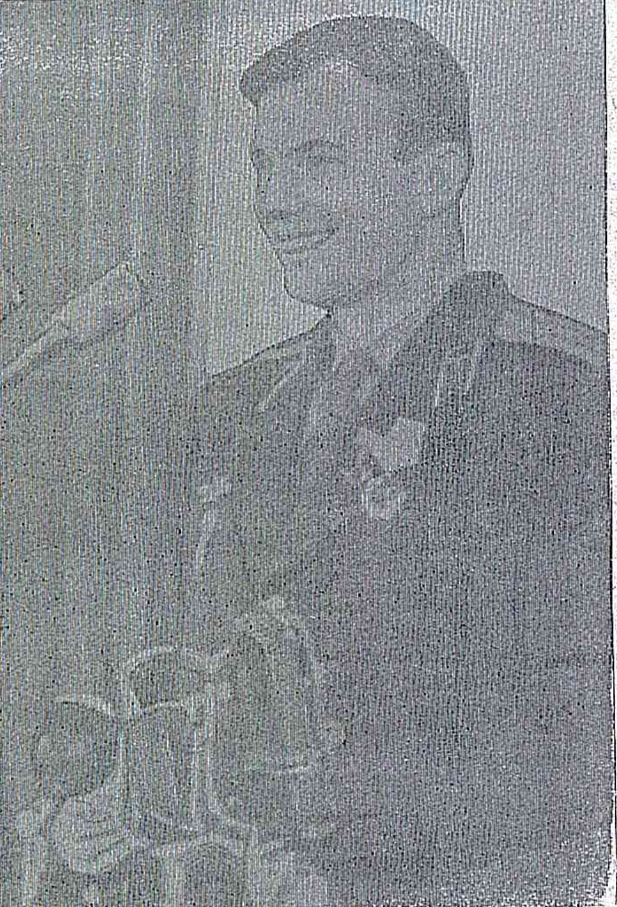

Ф. Р-24. Оп. 1 Д. 38. Л. 150

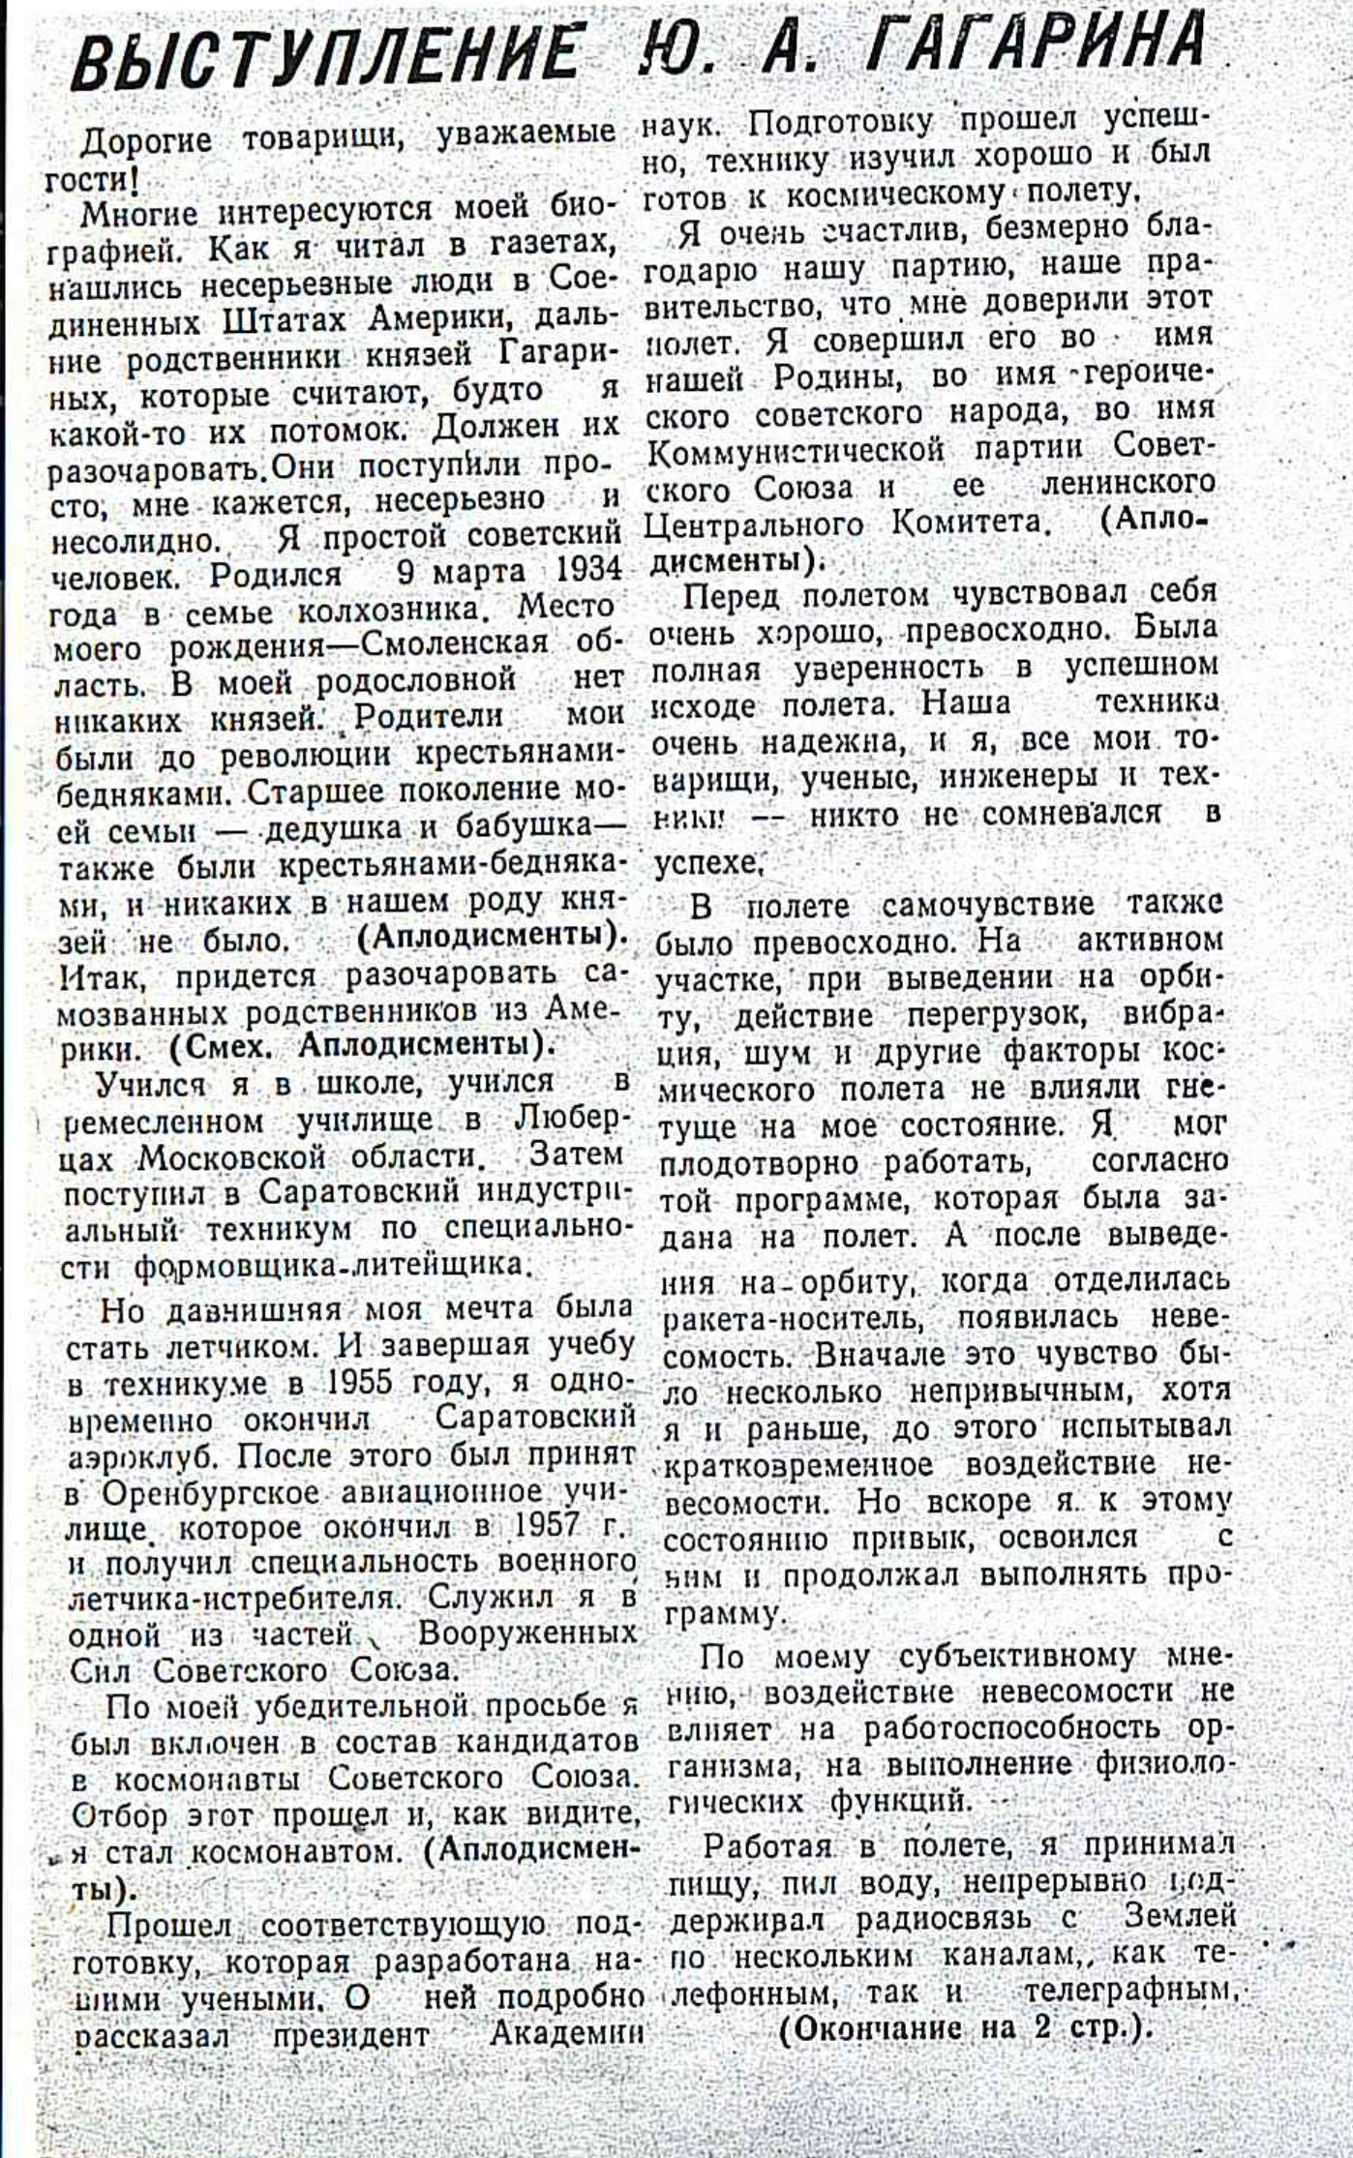

Ф. Р-24. Оп. 1 Д. 38. Л. 150
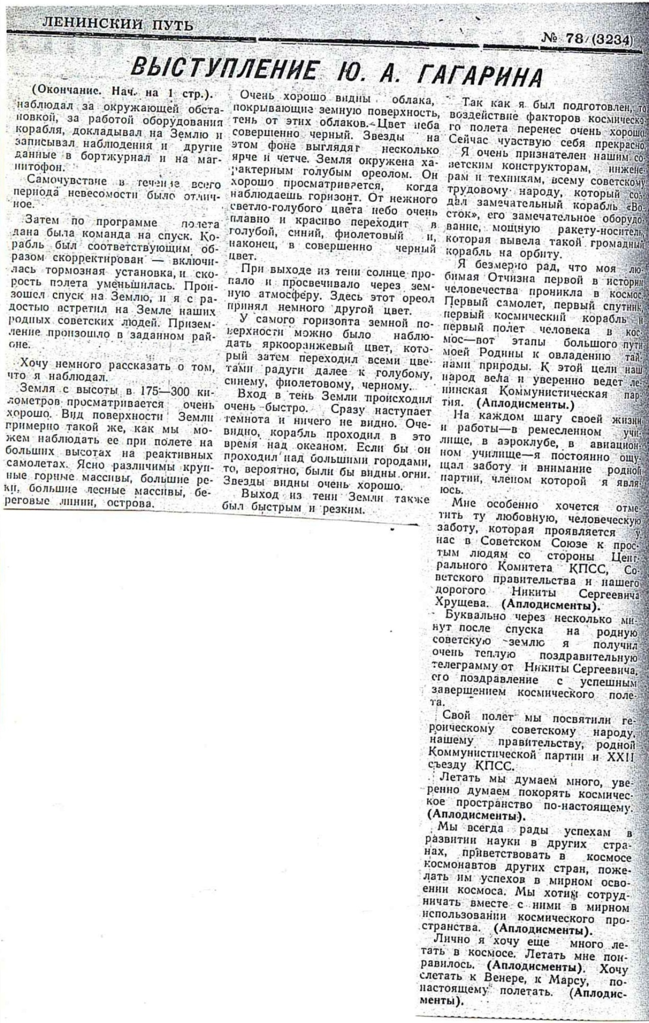

Ф. Р-24. Оп. 1 Д. 38. Л. 150

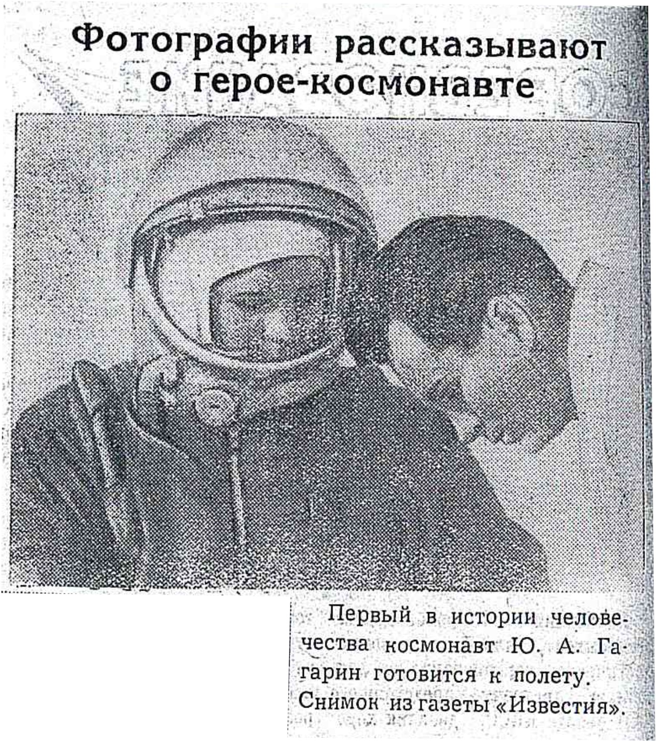

Ф. Р-24. Оп. 1 Д. 38. Л. 157

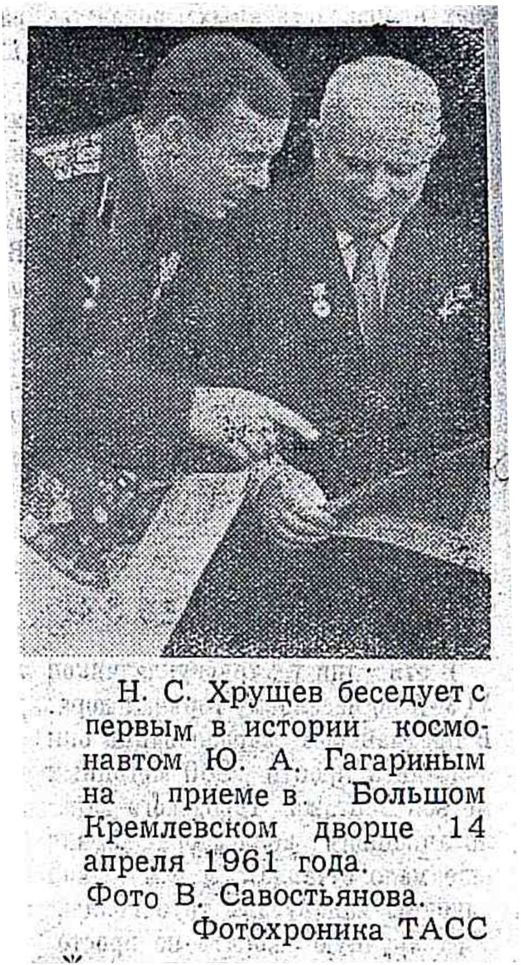
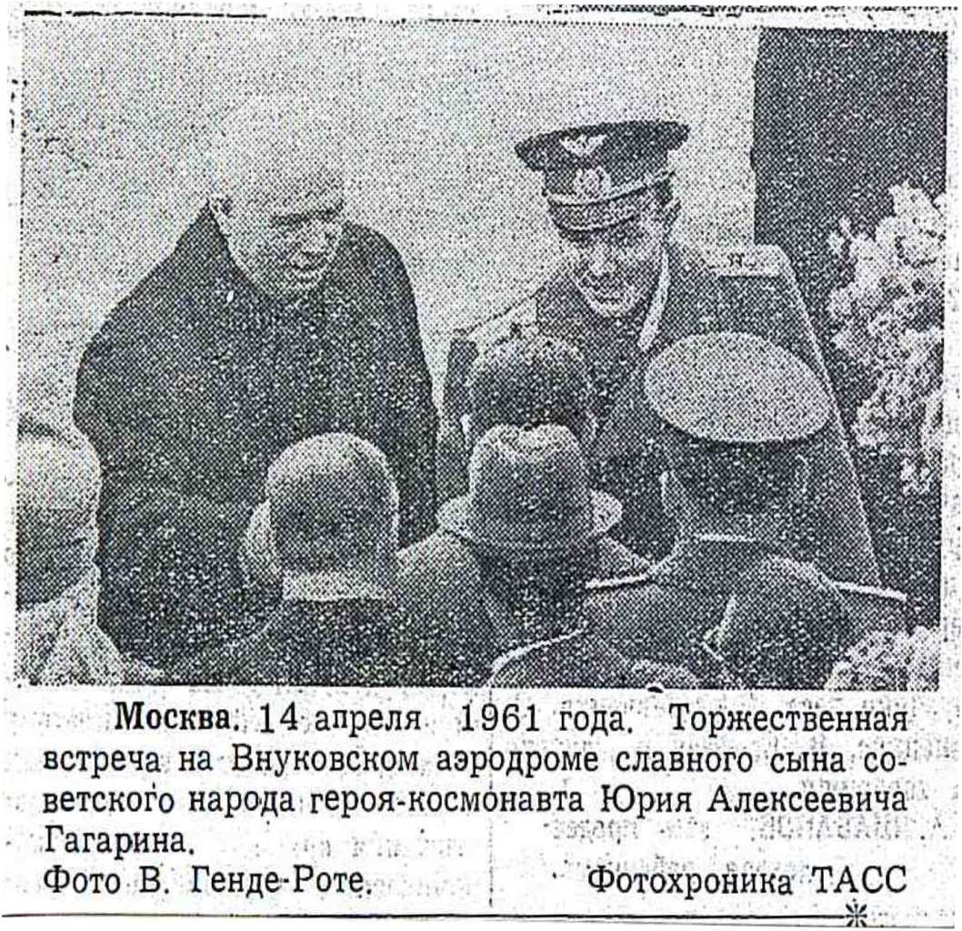

Ф. Р-24. Оп. 1 Д. 38. Л. 157
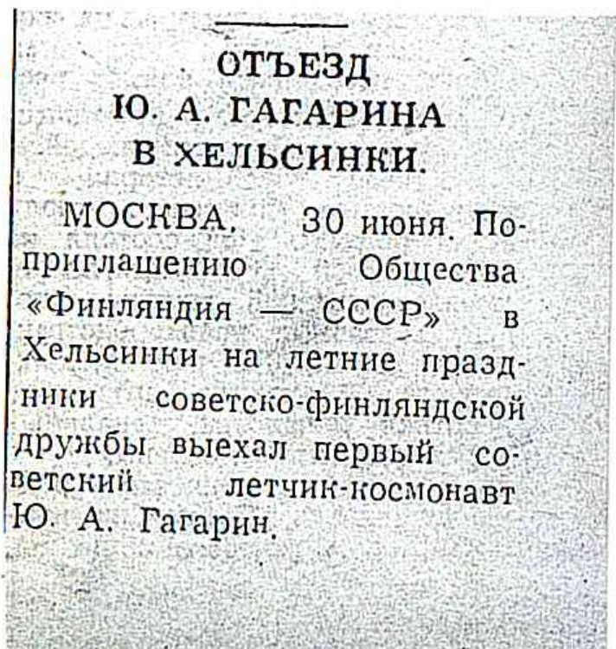

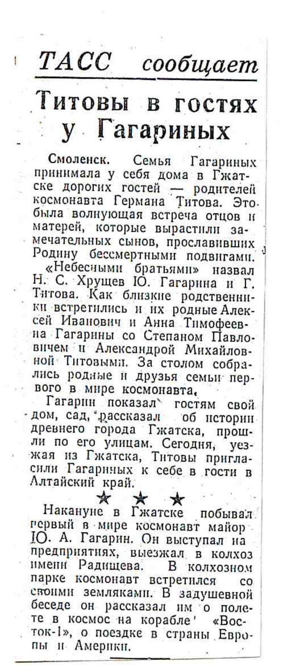
Ф. Р-24. Оп. 1 Д. 39. Л. 3, 71

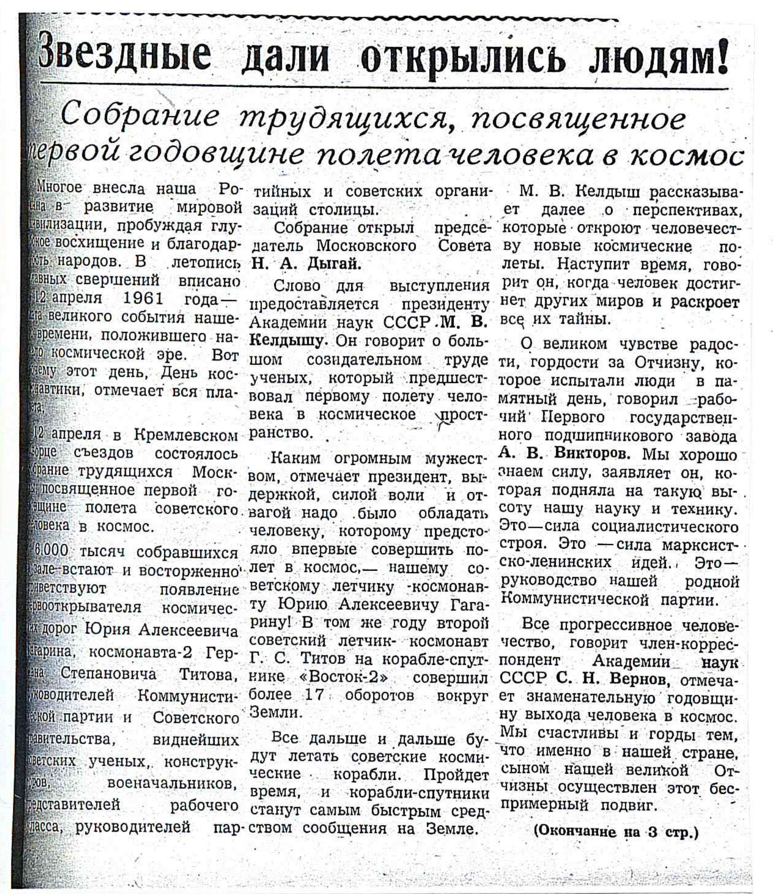
Ф. Р-24. Оп. 1 Д. 41. Л. 147

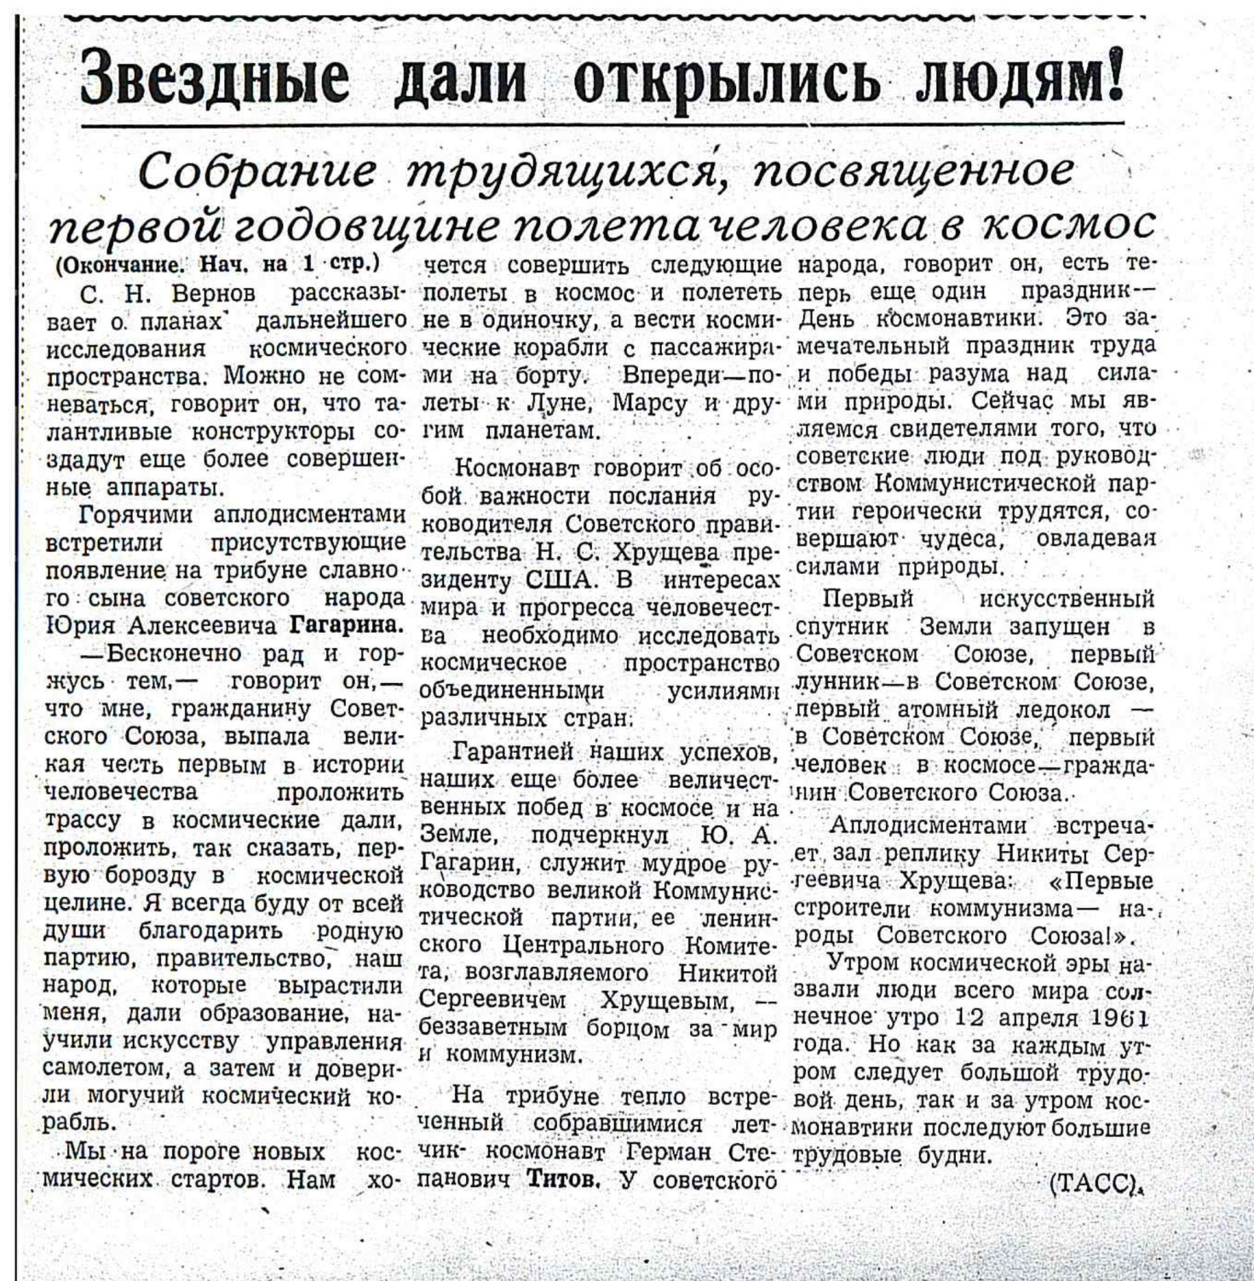

Ф. Р-24. Оп. 1 Д. 41. Л. 148

